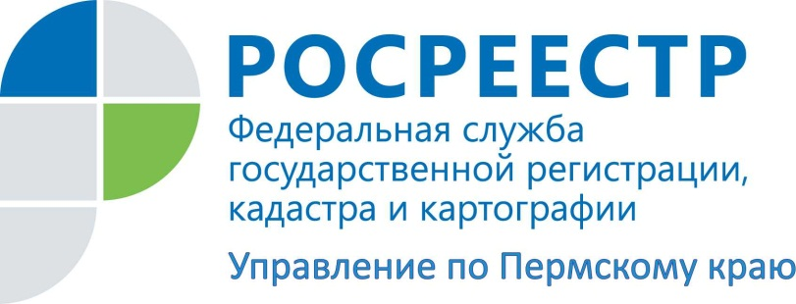
ПРЕСС-РЕЛИЗ
Росреестр: Способы защиты прав участников долевого строительства совершенствуются
Пермь, 11 августа 2015 года, – В конце июля вступили в силу поправки к закону "Об участии в долевом строительстве многоквартирных домов и иных объектов недвижимости и о внесении изменений в некоторые законодательные акты Российской Федерации".
Поясняет заместитель руководителя регионального Управления Росреестра Лариса Пьянкова: «Данные изменения направлены, прежде всего, на совершенствование механизма защиты прав участников долевого строительства. В частности, закон дополняется новыми требованиями, которым должны соответствовать банки и страховые организации, обеспечивающие исполнение обязательств застройщика. Банк должен быть включён в реестр банков, состоящих на учёте в системе страхования вкладов, и не иметь запрета на привлечение во вклады денежных средств физических лиц, а страховая организация должна располагать собственными средствами в размере не менее чем 1 млрд. рублей (ранее эта сумма составляла 400 млн. рублей) и не иметь предписаний Банка России о несоблюдении требований к обеспечению финансовой устойчивости и платёжеспособности».
Кроме того, расширяется перечень документов, необходимых для государственной регистрации договора участия в долевом строительстве, а также перечень оснований для отказа в государственной регистрации договора участия в долевом строительстве. Теперь, наряду с договорами поручительства или страхования гражданской ответственности застройщика обязательно представление документа, подтверждающего уплату страховой премии (части страховой премии) в соответствии с договором страхования или документа, подтверждающего оплату вознаграждения по договору поручительства в зависимости от выбранного застройщиком способа обеспечения своих обязательств перед участниками долевого строительства.
Управление Росреестра по Пермскому краю напоминает, что регистрация первого договора участия в долевом строительстве проводится в течение 10 рабочих дней, последующих - в течение 5 рабочих дней, и обращает внимание застройщиков и участников долевого строительства на необходимость своевременного представления указанных документов во избежание приостановления государственной регистрации.
Для сведения: в 1 полугодии 2015 года Управлением Росреестра по Пермскому краю было зарегистрировано 5038 договоров долевого участия.

Контакты для СМИ
Пресс-служба Управления Федеральной службы
государственной регистрации, кадастра и картографии (Росреестр) по Пермскому краю

Диляра Моргун, Антон Пирогов
+7 342 218-35-83
press@rosreestr59.ru
www.to59.rosreestr.ru

